1 установка на деталь «платформа» деталей «крепеж_мотора» и мотора jgb37-520. Крепеж осуществляется с использованием детали «втулка_гайка».
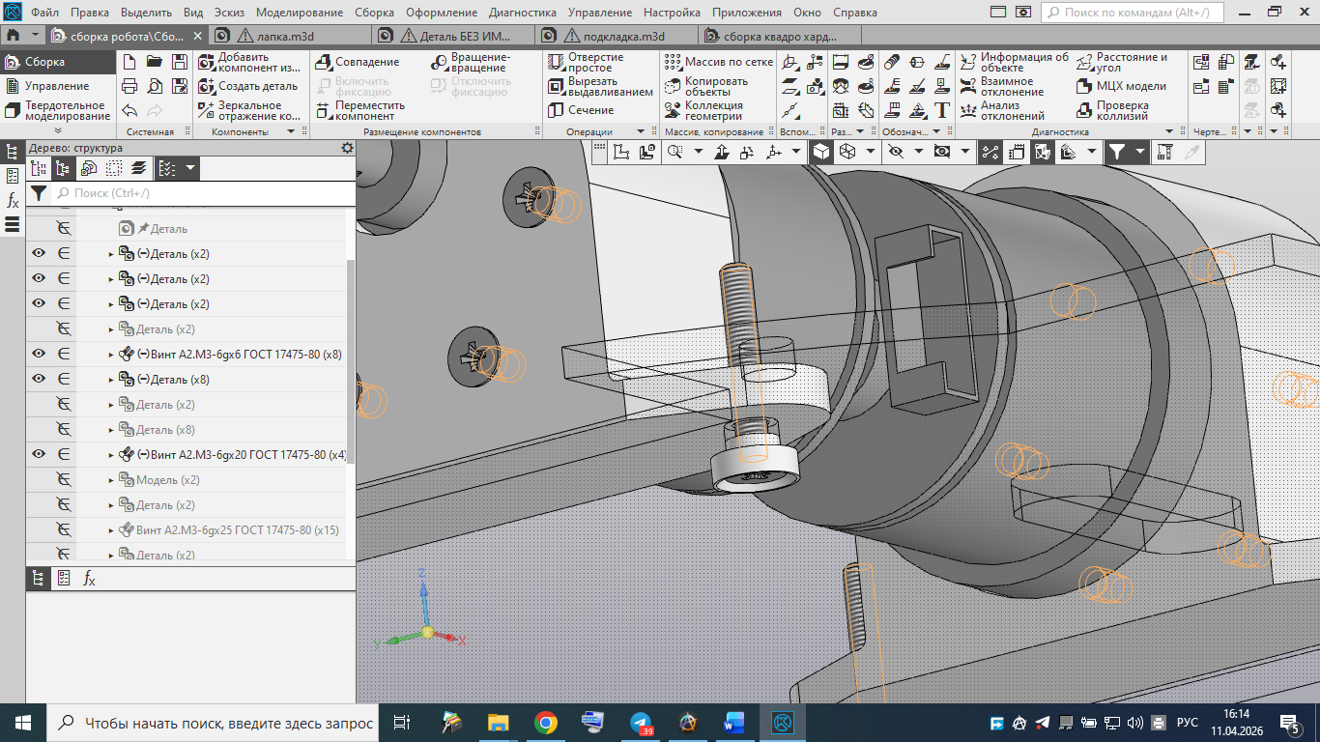
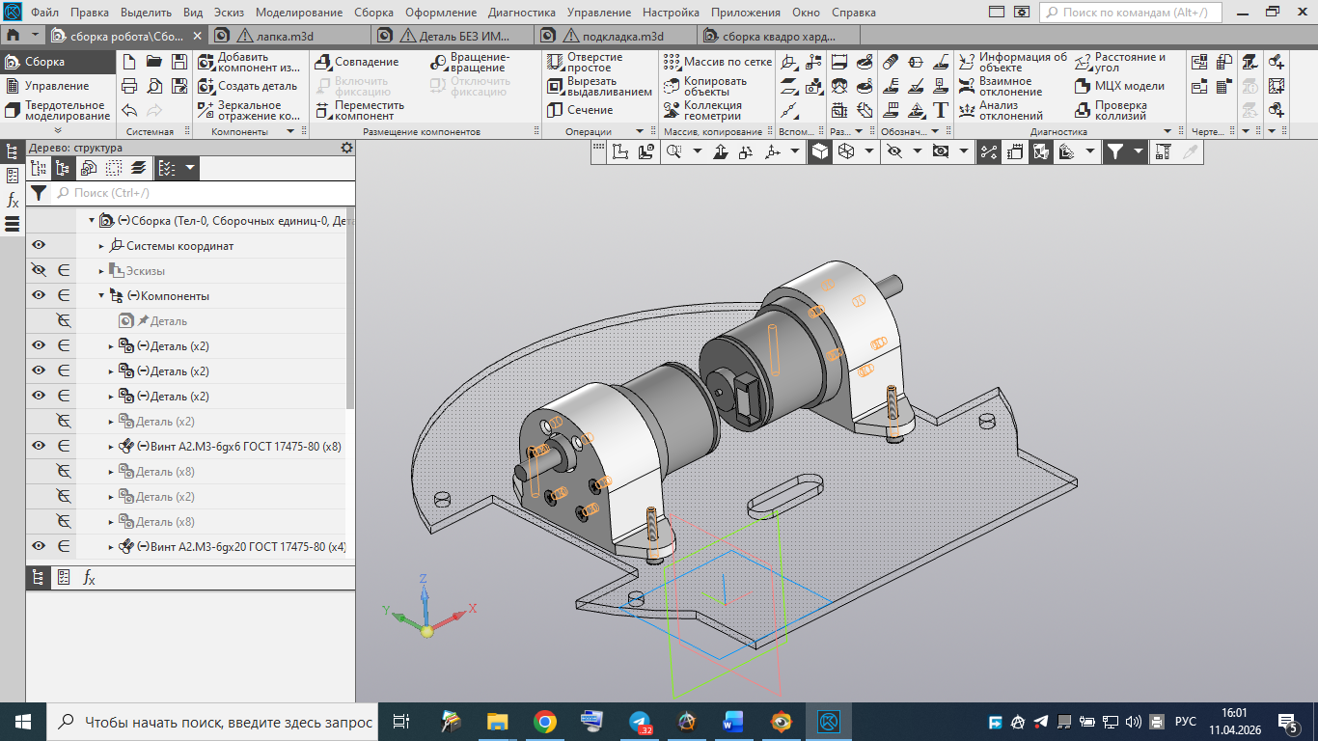
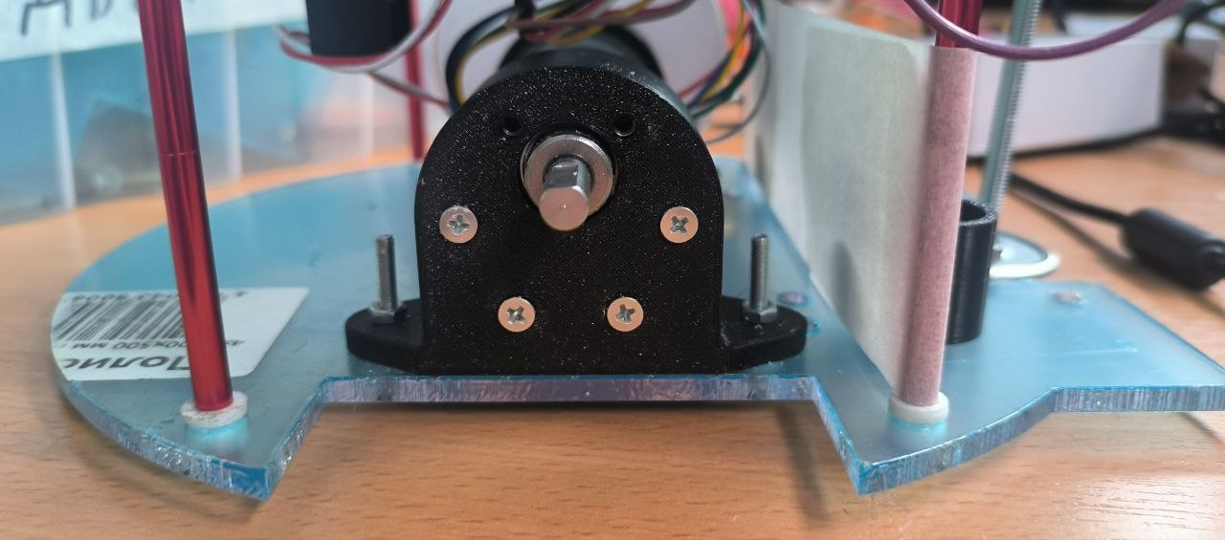
2 установка симметрично с двух сторон деталей «основа» и «фланец» с последующей фиксацией фланца гужоном, для установки правильного зазора между «основа» и «фланец» под «фланец» нужно подложить лист бумаги
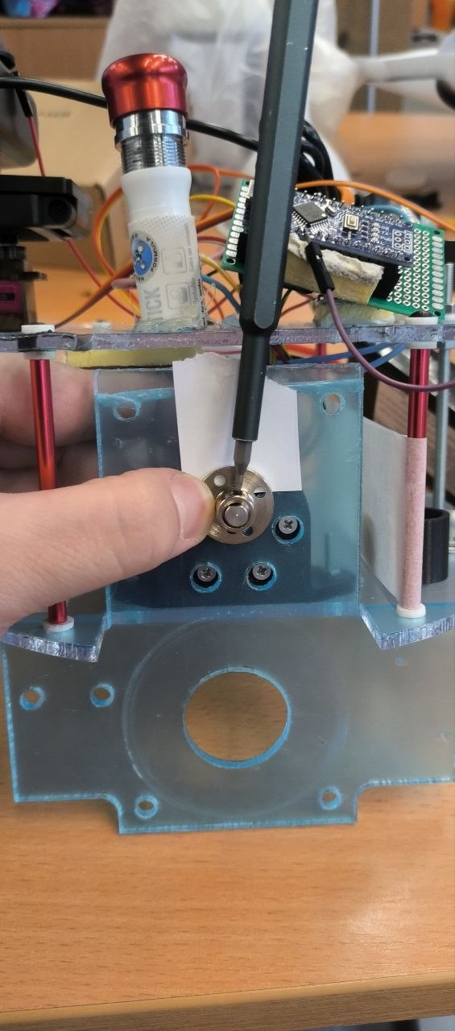
3 установка симметрично с двух сторон деталей «шестерня1» и «шестерня2», предварительно на «шестерня2» устанавливается «шайба_шестерня», «шестерня 1» устанавливается на «фланец» внатяг, «шестерня2» при необходимости сначала притирается к посадочному месту, а затем устанавливается. Установку шестерен лучше делать одновременно, т.к. при последовательной установке, зубья установленной шестерни будут мешать установить следующую.
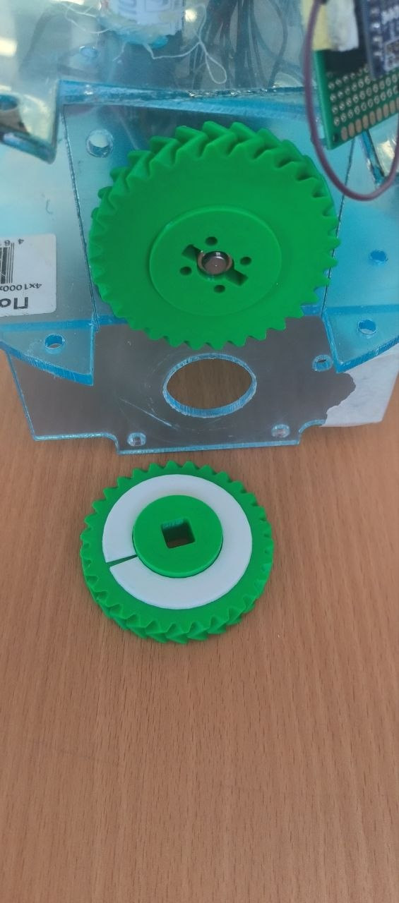
3 установка симметрично с двух сторон детали «крышка передачи», закрепление осуществляется с использованием деталей «втулка_гайка» и «втулка винт». Также на нижние винты детали «крышка передачи» ставятся гайки с нейлоновой подкладкой, для надежной фиксации гайки относительно колеса, чтобы колесо при задевании не открутило гайку.
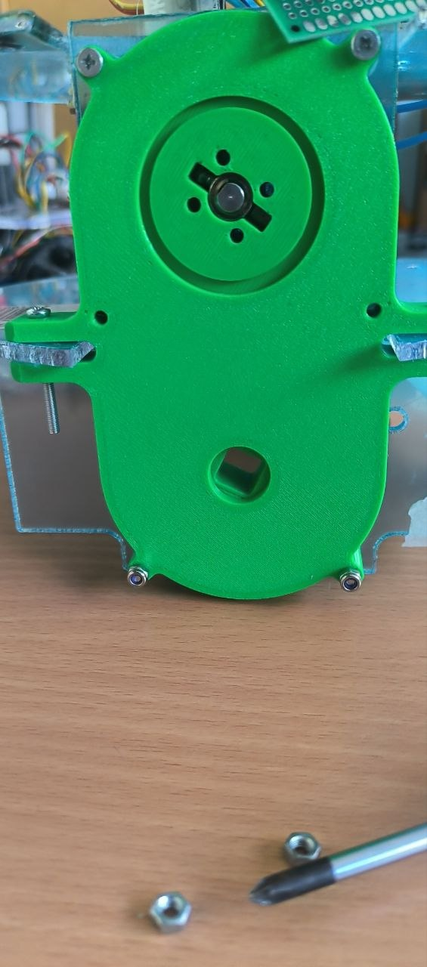
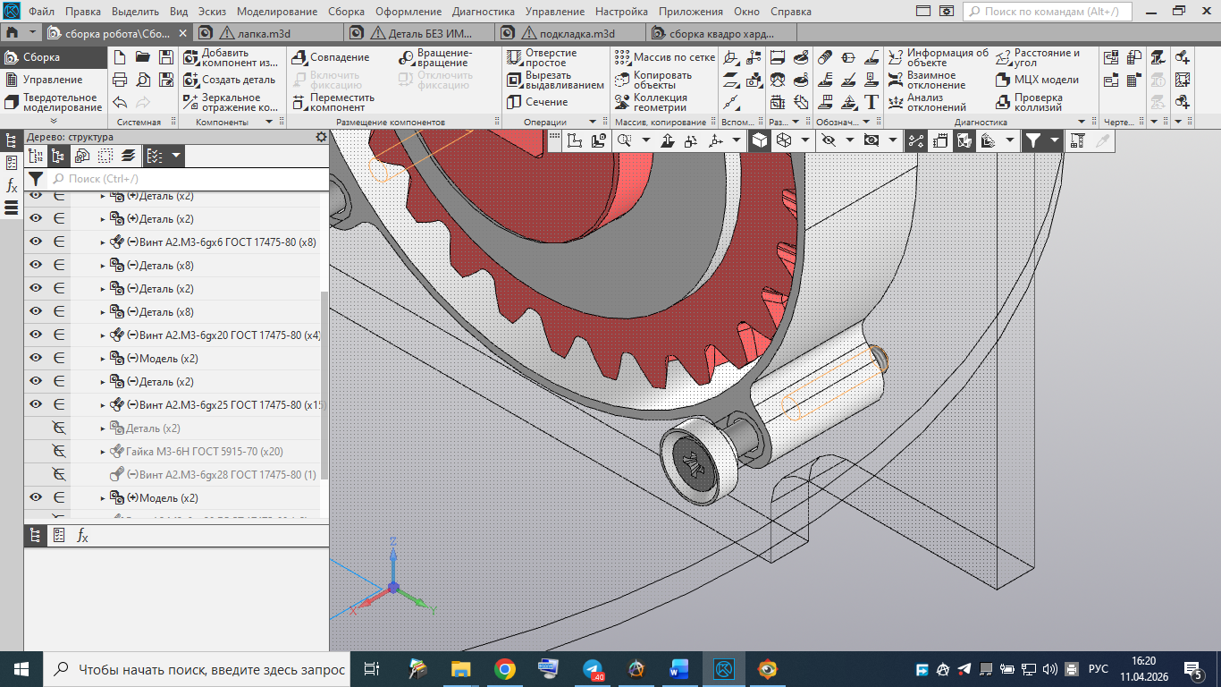
4.1 далее устанавливаются колеса, в 1 варианте разработанный механизм крепления не сработал, поэтому для закрепления, ось колеса обматывалась изолентой и устанавливалось на место в натяг.
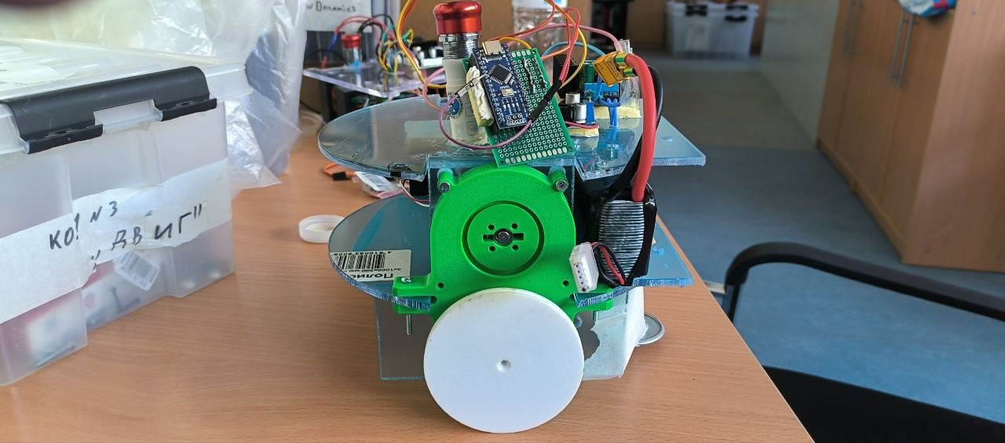
4.2 исправленное колесо устанавливается на место и фиксируется винтом.
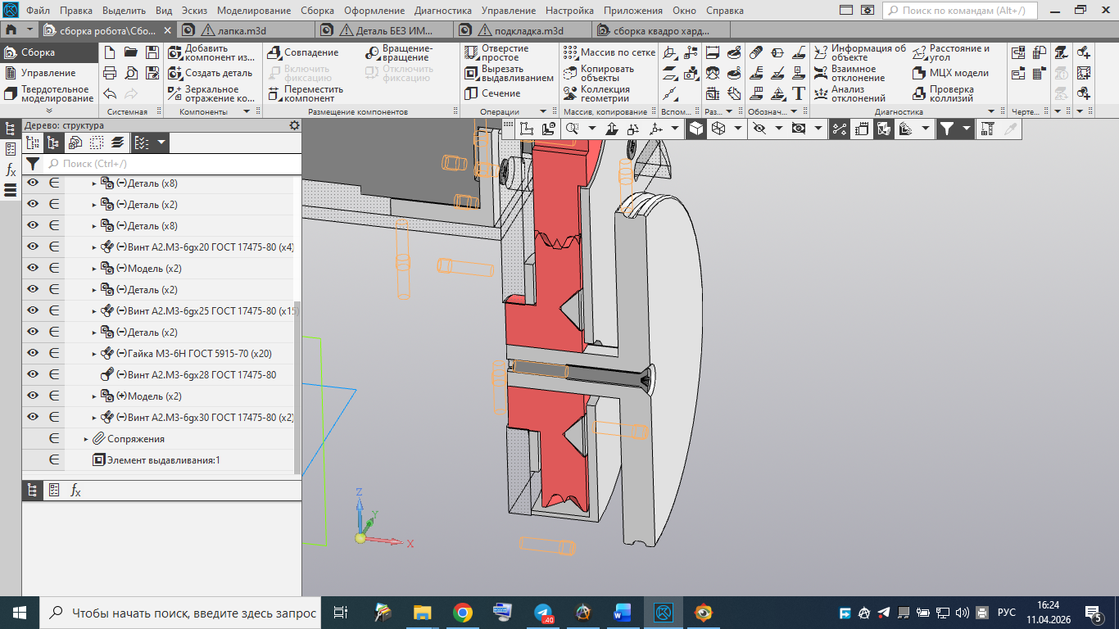
5 на детали «втулка_гайка» фиксирующие детали «крышка передачи» сверху, без крепления устанавливается вторая деталь «пластина»
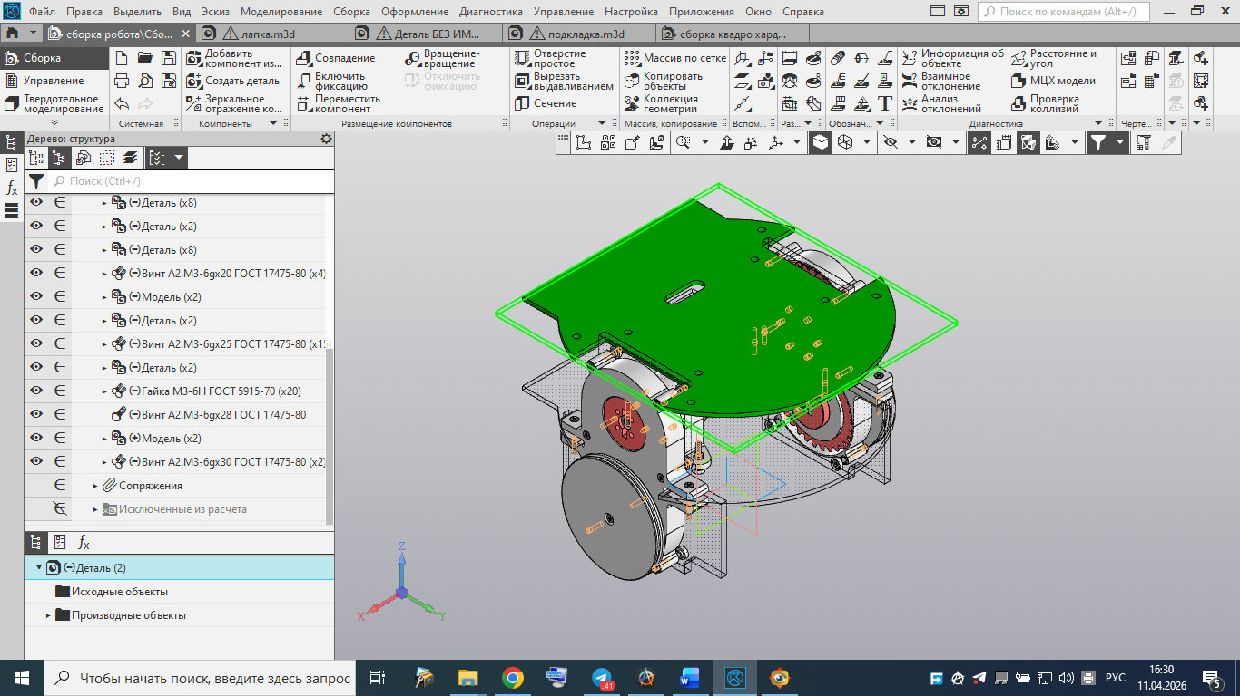
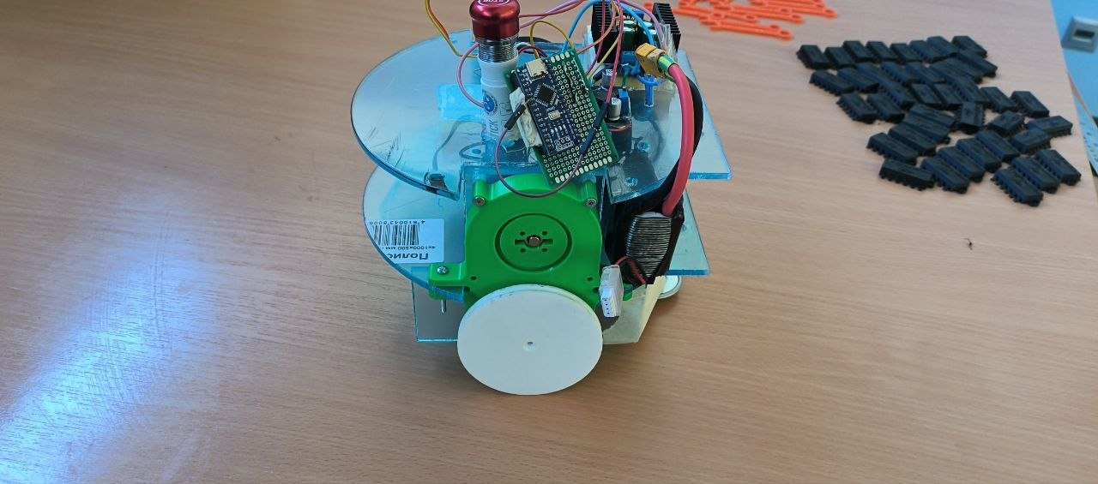
6 с задней части нижней пластины устанавливается опорное колесо, для закрепления дополнительно применяется деталь «втулка опора», длинна вылета винта подбирается так, чтобы робот принял горизонтальное положение
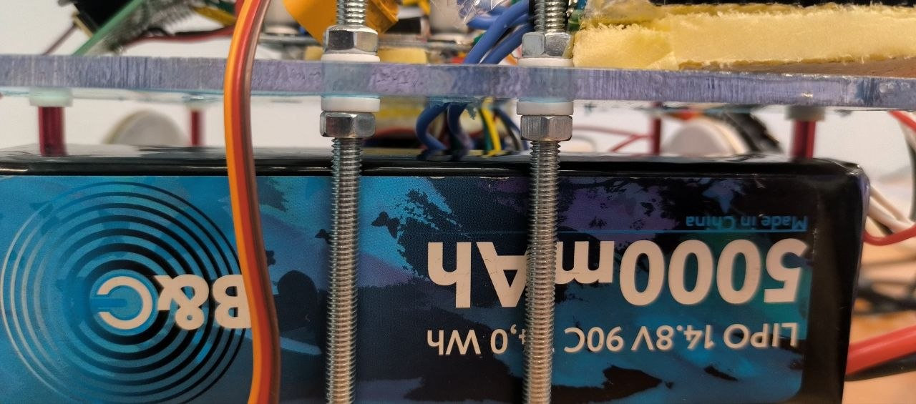
7 На верхнюю деталь «платформа» устанавливаются необходимые электронные компоненты, часть из них удобно закрепить с помощью двухстороннего скотча с слоем поролона, в деталях «платформа предусмотрены отверстия для проводов.
